2022年度サマーセッション開講
「フィールドワーク(自治体行政の現在)」
受講者募集について

2022年 6月 14日
法学部教務委員会

法学部政治専攻では、実習科目として「フィールドワーク(自治体行政の現在)」をサマーセッションに開講します。この科目は、自治体での実地調査を通じて、自治体の政策や行政について学ぶとともに、調査手法を習得することを目的としています。
今年度は北海道当別町を調査対象として行います。調査には、ある程度の時間が必要なため、夏休み期間中を利用することになります。そのため、夏休み前に履修登録者を確定しておく必要があります。
そこで、以下の日程で「フィールドワーク(自治体行政の現在)」の受講者の選考を行います。この科目の履修を希望する学生は、下記の指示にしたがって、履修申込書（志望理由書を含む）を提出した上で面接に臨んでください。選考の結果、受講を許可された学生だけが履修することができます。

履修申込書（志望理由書を含む）は、この文書に添付されています。受講上の注意および申込上の注意も記載してありますので、よく読んで下さい。

履修説明会：６月２３日（木）１２:１０～１２:４５ 場所：2202教室
履修申込書提出期間：６月２３日(木)～７月１日(金)正午
★提出先：稲垣 浩(inagakih@kokugakuin.ac.jp)宛てにメールにて提出

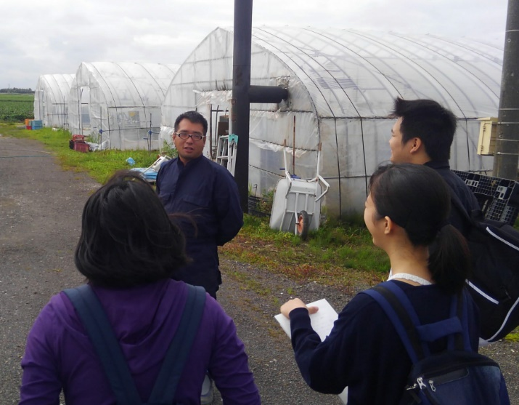
面接：応募者と個別に日程を調整します
★オンライン（Zoom）または対面で行います。
（履修申込書に、希望の面接方法を明記してください）

選考結果発表：メールにて個別に通知

実地調査日：８月２９日㈪～３１日㈬ ２泊３日
※参加必須

受講に関する相談・連絡先
本科目担当 稲垣 （inagakih@kokugakuin.ac.jp）
履修方法については、藤嶋 (rfujishima@kokugakuin.ac.jp)
（過去のフィールドワークの様子）

2022年度 フィールドワーク(自治体行政の現在)受講上の留意点

１ 提出物（単位取得には、以下のすべての提出物を提出する必要があります）
（１） 調査研究構想と質問票（様式等は別途指示します）
（２） 調査記録（聞き取り調査の内容等をまとめたもの）
（３） （１）（２）をもとに、任意の自治体と当別町を比較考察した最終レポート（6000字程度（資料、図表等含む））

２ 学習の流れ
この授業では、現在の自治体における様々な行政課題の状況とそれらへの取り組みについて実地で調査することを通じて、フィールドワークの手法を学び、自治体の政治・行政についてより深い理解と考察ができるようになることを目指します。
本年度は、北海道当別町を基本的な調査対象として実施します。
学習の流れは以下の通りです。

- 事前準備（履修決定から授業開始までの期間）
１）各学生による準備
学生がインターネットなどを通じて、事前に当別町の特徴、社会経済状況、①～④について可能な範囲で予備リサーチを行います。
２）事前学習会と当別町関係者からの事前ヒアリング
事前学習会を開催し、調査の方法等についての指導や、当別町の関係者から同町の紹介や町政の状況についてオンラインでお聞きする機会を設けます。また、その際実地調査で希望する内容などについて履修申込書をもとに学生から聴取し、その内容をもとに当別町の取材先と調整します。
３）質問票の作成
上記１）と２）に基づいて調査研究構想を立案し、現地ヒアリングでの質問票を作成します

- 共同調査（当別町）
  - 参加者全員での共同調査を行います。
  - 共同調査では当別町役場をはじめとした現地での視察と聞き取り調査を行います（聞き取り調査は、基本的に事前に作成した質問票に基づいて行います）。
  - 終了後、約1週間以内に共同調査先での聞き取り内容のまとめと、自身の研究にとって参考になった点についての考察について述べたレポートを作成・提出してください。
※共同調査は、新型コロナウィルスの流行状況により、オンライン調査に切り替える場合があります。

（３）最終レポートの提出
任意の自治体を各自で調査し、当別町で調査した政策分野について、当別町と任意の自治体とを比較考察した最終レポートを提出してください（締切は別途指定）。

３ 費用・調査日程について
調査研究に際して必要な諸費用(交通費・宿泊費等)は、原則として自己負担となります。
共同実地調査日については、履修者の都合による代替日は基本的に設定しないので、各自の都合等十分に検討してください。
2022年度 フィールドワーク(自治体行政の現在)
履修申込書
学 年 | 学籍番号 | 氏 名
メールアドレス(1日１回以上見るもの。携帯可) |  | 携帯の電話番号 | 希望する面接方法
対面 ・ Zoom
（希望する方に〇）

当別町で調べてみたい政策分野を選び、第1希望に①を、第2希望に②を記入してください。
（ ）経済政策 例）商店街の活性化、工場などの企業誘致、雇用や労働、ふるさと納税など
（ ）まちづくり・観光政策 例）移住促進、道の駅などの観光施設の運営、アートを用いたまちづくりなど
（ ）政策 例）農産物の栽培・流通、特産品などの六次産業化、減反対策、農業のＩＴ化など
（ ）医療・福祉政策 例）住民の健康管理、高齢者福祉や地域包括ケア、障害者の社会参加、児童福祉や保育など
（ ）教育政策 例）小中学校の統廃合、生涯学習、高校や大学との連携など
（ ）交通政策 例）鉄道やバスなどの公共交通の整備、新駅の設置、まちづくりとの連携など
このほかに調査したい政策分野がある場合には、下記に記入してください。
（ ）
面接日は、個別にメールで調整します。Zoomの場合のURL等は、後日指示します。

【注意事項】
・選考方法および申し込みの手続について質問がある場合には、稲垣(inagakih@kokugakuin.ac.jp)までメールしてください。
・申込者への連絡はメールで行いますので、メールアドレスは正確に記入してください。
・履修を許可された場合には、大学所定の学生保険を購入してもらいます。購入方法については、履修許可を通知するときに指示します。また、調査研究に際して必要な諸費用(宿泊費、交通費等を含む)は、原則として自己負担となりますが、詳細については履修者説明会で説明します。
・スケジュールについては、「受講上の留意点」をよく読んで下さい。
志望理由書
当別町イメージキャラクター
「とべのすけ」
☆表面で①・②をつけた政策分野を選んだ理由と具体的な内容について、可能な範囲で説明してください。

(①について)

(②について)

☆表面で「このほかに調査したい政策分野」を記入した場合、その内容と理由を説明してください。

☆ この授業への志望動機と、参加を通じてどのような事を学びたいか記入してください（できるだけ具体的に）。

